**FLYKÄT INFO 211112**

Hej

**Utvärdering av årets pågående älgjakt**

Under gårdagen genomförde Flykät styrelse ett styrelsemöte i syfte att bl.a. utvärdera årets älgobs och avskjutning. Under obs-perioden har vi fått ihop 16200 mantimma vilket är 2000h färre än förra året. Till största delen beror det på att Svanhalla jaktlag har lämnat Flykät. För att obs:en ska vara statistisk säkerställd krävs minst 5000h. Obs:en ger vid handen att vi har något mindre observationer per mantimme än förra året. Tjurandelen ligger rätt strax under 40%. Reproduktionen ligger något högre än de senaste fem åren. Det som sticker ut och är oroväckande är de låga kalvvikterna. Nu är det inte bara i Blekinge som det är låga kalvvikter utan både i Kalmar-, Kronobergs- och Skåne län har låga kalvvikter men inte riktigt så låga som i Blekinge. Svårt att säga vad det beror på, det är nog så att det är flera faktorer som bidrar.

**Justering av tilldelningbeslut**

Vad avser avskjutningen så har vi skjutit över vad avser tjurar medan många lag avstår från att skjuta hondjur så i dagsläget återstår det sju hondjur att skjuta. Här kommer vi inte att nå målet och det är även viktigt att vi inte skjuter de produktiva hondjuren. På kalvsidan återstår elva kalvar, en i lilla gruppen och tio i den stora gruppen. Efter en del överväganden beslöt styrelsen att inte göra någon direkt ändring i tilldelningsbeslutet utan det blir oförändrat t.o.m 28 november. Fr.o.m 29 november kommer kravet att ligga max tvåkalvar före vuxet djur att tas bort från lag > 500ha dock kvarstår max 1 älg per uppnått 250 ha. Så de lag som fyllt sin kvot kommer fortsatt inte att kunna jaga älg.

Nuvarande regler för lag <500 förblir oförändrade

**Sockerbetsproblemet**

Styrelsen har under en längre tid verkat för att få bort stora utlägg av sockerbetor. Uppfattningen är att det har minskat och att flera av jaktlagen slutat med att lägga ut sockerbetor. Under förra säsongen fick vi avliva tre hondjur på grund av att de var kraftigt avmagrade och apatiska. Det som kunde konstateras var att tandstatusen på de insamlade käkarna var väldigt dåliga. Kindtänderna var hårt nedslipade och framtänderna var kraftigt anfrätta och i väldigt dåligt skick. Hondjuren åldersbestämdes till att vara mellan 10–12 år. Älgskötselområdets styrelse gör bedömningen att tänderna har slitits ned av långvarig betning i utlagda sockerbeteshögar (se bilder).  
Det är de mest produktiva hondjuren som vi nu ser med allvarliga tandskador.

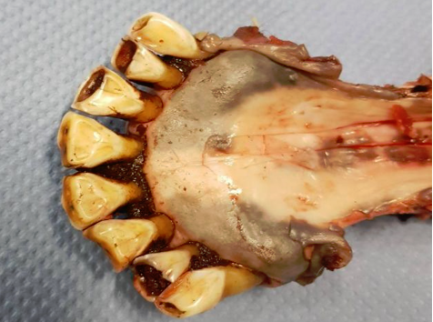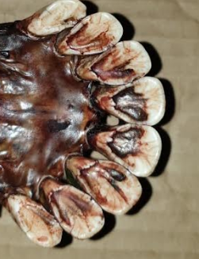

Båda bilderna är från detta året. I bilden till vänster ser vi anfrätta tänder medan till höger hur det borde sett ut.

Inför årets älgjakt har styrelsen genom mail och vid jaktmöten påtalat, för föreningens jaktledare, vikten av att sluta lägga ut stora sockerbetes-högar. Det har i de flesta fallen gett avsett resultat men fortfarande läggs det på vissa marker ut större högar med sockerbetor.

Vi har nu kopplat in länsstyrelsen för att få hjälp att få bort de stora sockerbetes utläggningarna. Styrelsen kommer, då vi får kännedom om stora utlagda högar med sockerbetor, att anmäla detta till länsstyrelsen. Länsstyrelsen kommer sedan att avgöra om utläggningen ett brott mot bestämmelser om utfodring. Om de kommer fram till att det är ett brott kommer länsstyrelsen att upprättas en polisanmälan. Det är markägaren som i så fall blir anmäld. Styrelsen vill nu att ni som är jaktledare tar upp detta med hela jaktlaget och ser till att snarast få bort sockerbetorna från skogen.

**Vildsvinsjakt**

Styrelsen föreslår att vi den 11 december har en samordnad vildsvinsjakt. Försök att samverka gärna med närliggande jaktlag.  
Hundarna släpper vi kl0900

Styrelsen